附件1：
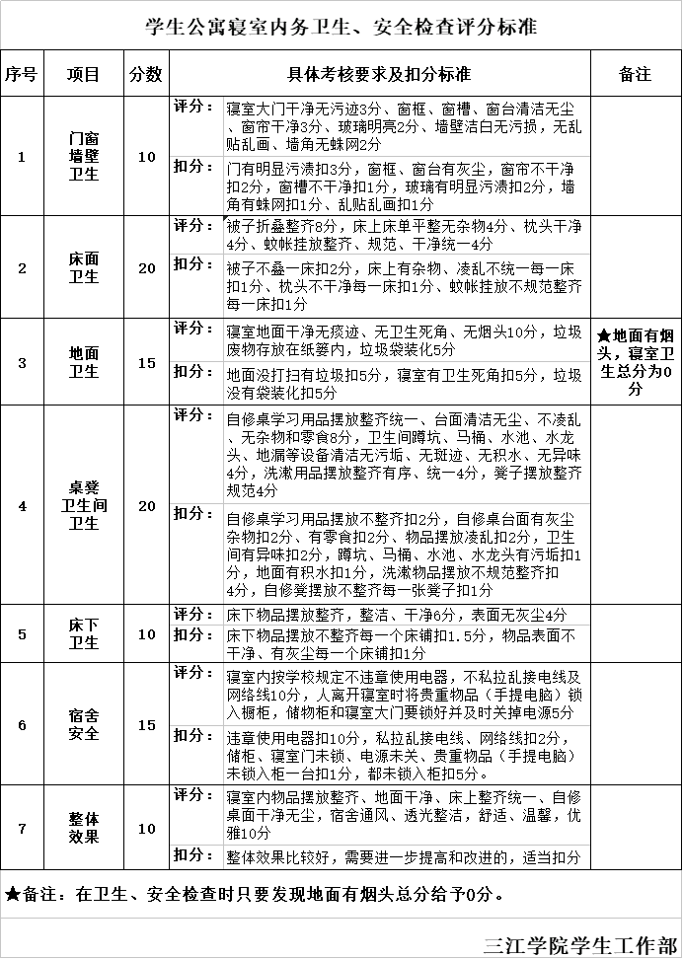

附件2：
三江学院标兵宿舍评比申报表
学院 |  | 专业 |  | 班级 |  | 辅导员
宿舍号 |  | 宿舍平均分 | 上学期 |  |  | 宿管员签字（章）
宿舍号 |  | 宿舍平均分 | 本学期 |  |  | 宿管员签字（章）
宿舍成员
申请理由 | 年 月 日
辅导员意见 | 签字： 年 月 日
院系意见 | 签字（章）： 年 月 日
学工部意见 | 签字（章）： 年 月 日
 |  |  |  | 三江学院学工部制

